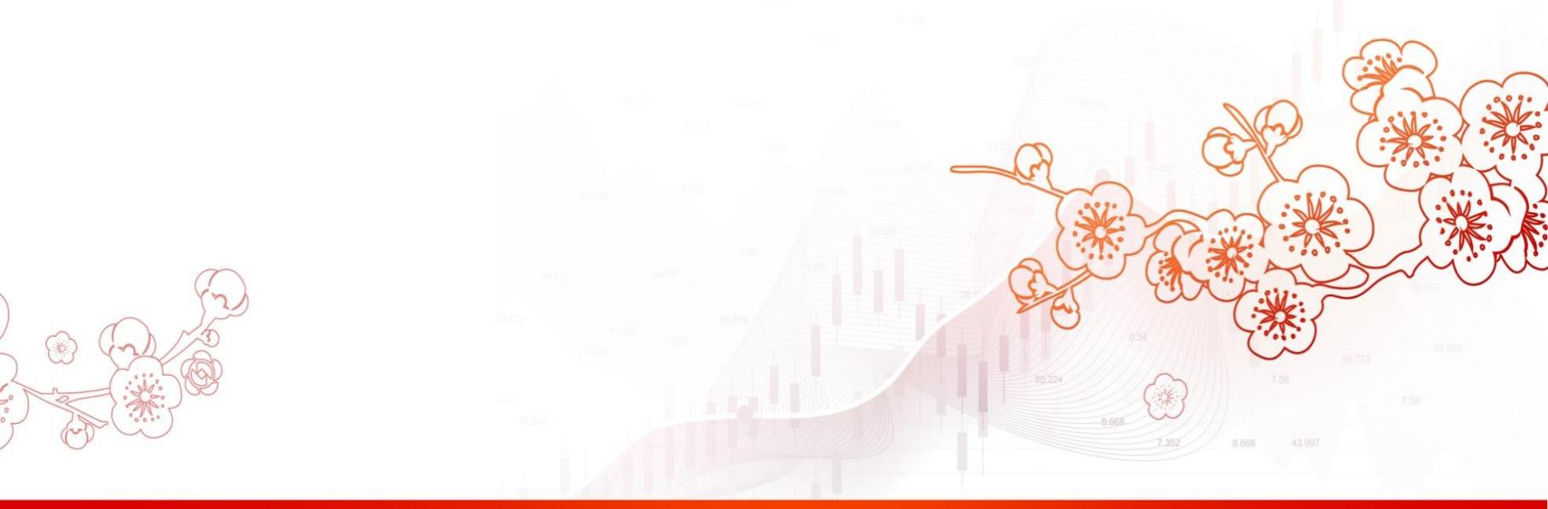
证监会召开支持上市公司并购重组座谈会
——证监会发布（2024.02.06）

2月5日，证监会上市司召开座谈会，就进一步优化并购重组监管机制、大力支持上市公司通过并购重组提升投资价值征求部分上市公司和证券公司意见建议，并就市场关切的热点问题进行交流讨论。
会议认为，上市公司质量是资本市场最重要的基本面。上市公司质量高，资本市场才能稳定运行，投资者才能获得实实在在的回报，中小投资者的投资意愿才会更强。我国经济正处于实现高质量发展的关键时期，上市公司要切实用好并购重组工具，抓住机遇注入优质资产、出清低效产能，实施兼并整合，通过自身的高质量发展提升投资价值，增强投资者获得感。
证监会上市司表示，近年来证监会持续推动并购重组市场化改革，激发市场活力，取消部分行政许可事项，优化重组上市监管要求，推出重组“小额快速”审核机制。特别是去年以来，在“两创”板块试点基础上全面实行重组注册制，延长发股类重组财务资料有效期，出台定向可转债重组规则，进一步优化重组政策环境。总体看，并购重组市场化改革取得了积极成效，产业并购渐成市场主流，一大批上市公司通过并购重组实现提质增效、做优做强。
证监会上市司表示，下一步将科学统筹促发展与强监管、防风险的关系，多措并举活跃并购重组市场，支持优秀典型案例落地见效。一是提高对重组估值的包容性，支持交易双方在市场化协商的基础上合理确定交易作价。二是坚持分类监管，对采用基于未来收益预期等评估方法的大股东注资型重组要求设置业绩承诺，其他类型重组的交易双方可自主协商是否约定业绩承诺。三是研究对头部大市值公司重组实施“快速审核”，支持行业龙头企业高效并购优质资产。进一步优化重组“小额快速”审核机制。四是支持“两创”公司并购处于同行业或上下游、与主营业务具有协同效应的优质标的，增强上市公司“硬科技”“三创四新”属性。五是支持上市公司（包括非同一控制下的上市公司）之间的吸收合并，进一步拓宽多元化退出渠道。同时，继续坚持以投资者为本的理念，加强监管、防范风险，坚决查处重组交易中的财务造假等违法行为，打击“壳公司”炒作等乱象。
参会上市公司表示，将结合企业自身情况，用好并购重组工具，积极提高上市公司资产质量，增强回报投资者的能力。参会证券公司表示，将努力提升专业服务水平，积极发挥交易撮合者的功能，深入挖掘市场需求，切实把好“入口关”，助力提高上市公司可投性。

内容来源：证监会发布

